DETECTOR MAGNETICO
di Biagio Laureti
Ha seguito di una specifica domanda sul Detector Magnetico nel corso di una presentazione sullo Sviluppo delle Telecomunicazioni presso un Istituto Scolastico di Roma, ho fornito una risposta non sufficientemente comprensibile ad un uditorio non competente, ho deciso quindi di riordinare le mie conoscenze consapevole che più si conosce un argomento più è possibile illustrarlo in modo comprensibile ad un uditorio eterogeneo, da qui è poi scaturito il desiderio di poterne dimostrarne anche il funzionamento. Ringrazio gli amici Fabio Zeppieri, Francesco Igore, Paolo Franceschetti per il materiale fornito e lo stimolo a proseguire e non buttare tutto alle ortiche.

Premessa
Data la difficoltà di reperire viti in ottone a testa bombata con taglio, è stata effettuata la scelta di realizzare i serraggi dei vari componenti con una barra filettata M5, inoltre essendo disponibili alcuni dadi ciechi a ghianda in ottone M5 da 7 mm questi sono stati utilizzati fino all’esaurimento, per completare poi le occorrenze con dati standard da 10 mm ⁽¹⁾, per l’assemblaggio sono stati utilizzati dei fondelli M5 a quatto punte ⁽¹⁾ in alternativa ai dati. Non disponendo del tornio, per realizzare gli accessori di metallo è stato adattato il materiale disponibile, la riproduzione del detector è stata realizzata utilizzando il legno disponibile castagno, mogano, rovere, noce e in Okume ^{(2).}

Descrizione
Come noto il primo decoder realizzato da Guglielmo Marconi per rilevare il segnale a Radio Frequenza trasmesso è stato il coherer ⁽³⁾, ma fin dai primi esperimenti si convinse che questo dispositivo non aveva la sensibilità necessaria per rilevare i deboli segnali ricevuti da grandi distanze,
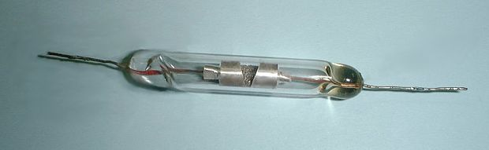
Sviluppò quindi la scoperta del fisico neozelandese Ernest Rutherford, di sfruttare la proprietà di isteresi del ferro per rilevare le onde hertziane, e realizzare un nuovo rilevatore che sarà chiamato detector a filo o detector magnetico o più comunemente detector Marconi.
Il primo dispositivo era costituito da un magnete che ruotava sopra una barra di ferro su cui era avvolto una bobina, il dispositivo si basava sul principio dell’inversione della magnetizzazione di un corpo metallico per rilevare le onde a Radio Frequenza.
Successivamente sviluppò la soluzione che consentiva la disponibilità in modo ininterrotto di ferro da magnetizzare e da smagnetizzare e quindi poter utilizzare il rivelatore di onde radio a ciclo continuo. La soluzione consiste nel far scorrere un anello realizzato con fili di ferro avvolti tra loro, tramite un opportuno meccanismo, all'interno di un piccolo avvolgimento elettrico posto in prossimità di due magneti fissi. Questa configurazione permette di magnetizzare l’anello di ferro lungo il suo asse prima in un verso, mentre entra nella bobina e poi nel verso opposto quando ne esce.
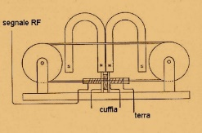
Per le proprietà di isteresi dei materiali ferrosi, per poter invertire la magnetizzazione è necessario che il campo magnetico applicato sia superiore al valore di soglia caratteristico di ogni materiale metallico, inoltre, a causa del magnetismo residuo dei metalli, l'inversione della magnetizzazione del cavo in movimento non avviene esattamente al centro delle bobine, dove il campo si inverte, ma in un punto leggermente spostato.
Pur scorrendo all’interno della bobina Il cavo di ferro, il punto dove la magnetizzazione si inverte è fisso rispetto alle bobine e quindi il cavo non genera nessuna corrente indotta nella bobina. L’inversione si ottiene quando il segnale a Radio Frequenza proveniente dall’antenna è applicato all’avvolgimento primario della bobina, se l’ampiezza è sufficiente provoca una rapida variazione del campo magnetico che va ad interagire con quello dovuto allo scorrimento della corda, consentendo una variazione del livello di magnetizzazione. Ora la variazione del livello di magnetizzazione del ferro avviene con tempi più rapidi e la variazione di flusso provoca nella bobina secondaria un segnale elettrico. L’induttanza e la capacità “distribuita” delle due bobine agiscono come un filtro passa-basso consentendo solo al segnale audio di manifestarsi sulla seconda bobina ed essere inviato ad una cuffia telefonica.
IL detector magnetico fu installato si tutti gli apparati prodotti dalla Marcony Company dal 1902 al 1912 quando cominciò ad essere sostituito dalla valvola di Fleming, rimase comunque in uso fino al 1918.
Per ulteriori particolari sul detector magnetico si consiglia la lettura degli articoli di Enrico Landi sulla LSP 2/2006 e di Renzo Piana sul LSP 3/2012.

Dimensioni dell’apparato e note sulla realizzazione
L’apparato riprodotto è costituito da:
- Un carrello tendi-corda che supporta una puleggia.
- Due pulegge per lo scorrimento della corda in acciaio.
- Un motore a manovella per la trazione della corda di acciaio.
- Una torre su cui sono alloggiate per le calamite a ferro di cavallo
- I morsetti serrafilo delle due bobine

Il carrello tendi corda è costituito da un asse filettato (M8) terminato su una staffa tramite una vite svasata (M4) serrata, la lunghezza della vite è tale da non bloccare la staffa ma di consentire la rotazione dell’asse.
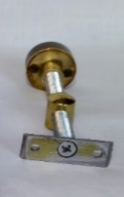
La staffa è fissata poi ad un parallelepipedo, che viene spinto o attirato su un binario a seguito della rotazione dell’asse. L’asse della puleggia è realizzato utilizzando un bullone M8, con una parte tonda liscia ed una parte filettata. La parte liscia e da 8 mm ⁽⁴⁾ è inserita all’interno di due cuscinetti a sfera ⁽⁵⁾ sovrapposti e affogati nel carrello ⁽⁶⁾. La seconda parte dell’asse filettata M8, di 22 mm, è avvitata in un dato e questo è bloccato sull’asse con una spina (chiodino a spillo), inserita poi una rondella in ottone da 8 mm, una puleggia (vedere di seguito) una seconda rondella ed un dado cieco a ghianda per bloccare tutto.
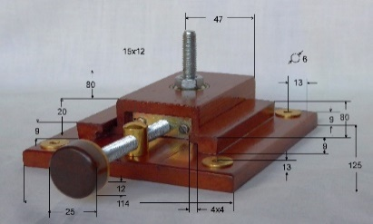

La puleggia è realizzata con compensato marino multistrato (Okume) ⁽²⁾ con diametro di 12 cm (sarebbe opportuno 15 cm), con un foro centrale da 8 mm, e una gola triangolare profonda 3 mm ⁽⁷⁾, quando è serrata la puleggia deve poter ruotare senza attrito dei cuscinetti ed in perfetto equilibrio.
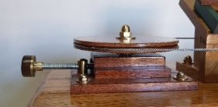
Sulla gola deve essere posizionata una corda in acciaio tipo svedese ⁽⁸⁾, questa è costruita da 7 trecce avvolte e ogni treccia è costituita da 7 fili, per un totale di 49 fili, rispetto alle normali corde in acciaio risulta più flessibile. L’unione delle due estremità deve essere realizzata con una saldatura a stagno; l’adesione dello stagno è facilitato se i terminali sono preventivamente impregnati con pasta per saldare, non è consigliabile la brasatura in ottone o lega di argento in quando il calore necessario per la fusione della lega indurisce la corda.
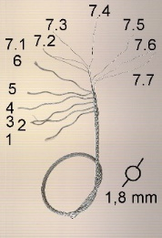
Come motore per il trascinamento della corda è stato utilizzato un motore meccanico Thorens ⁽⁹⁾ a doppia molla per fonografo, questo consente una rotazione delle pulegge per circa 3 minuti.
Doppia molla 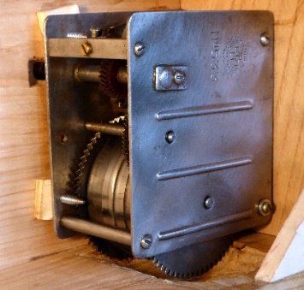 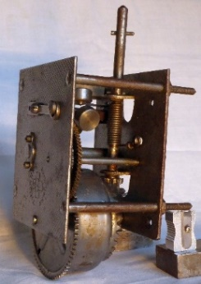 mola singola
Sul motore disponibile (omaggio di Francesco Igore) è stata effettuata la rimozione del grasso solidificato con la polvere, degli ingranaggi, ripristinato il gancio di una delle due molle sull’asse di carica, ricostruito il perno della molla che funge da “scappamento”, che evita alla molla si svolgersi durante la carica, la centratura del regolatore di “velocità a forza centrifuga” e l’oliatura di tutti gli assi, ottenendo un ottimo funzionamento. Questa applicazione richiede una rotazione del motore alla minima velocità, anche se questa non è determinante per la riproduzione.
Il motore con molla singola (acquistato su eBay) non è consigliabile, in quanto consente una rotazione senza carico di soli 45 secondi.

La manovella disponibile per la carica (omaggio di Francesco Igore) non era compatibile con il motore è stato quindi necessario un lavoro di adattamento. Questa aveva il perno filettato M6, mentre il motore aveva una impanatura M8, è stato quindi utilizzato parte di un tubo in ottone di un rubinetto per l’acqua per realizzare una “camicia”, filettando l’interno del tubo con un “maschio” M6, quindi avvitarlo sulla manovella e dopo averlo bloccarlo con una spina da 1 mm ed eliminata la parte eccedente, filettare il nuovo perno della manovella con una filiera M8.
Fare attenzione quando si svita la manovella; per evitare di “sganciare” la molla della carica occorre prima caricare la molla con rotazione oraria, quindi svitare la manovella con rotazione antioraria.
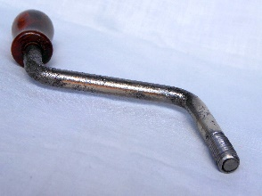
Il perno dei motori per fonografi ha un diametro conico liscio da 7 a 8 mm, per consentire il fissaggio della puleggia di trazione è stato necessario prolungare il perno, sull’asse di 7 mm è stata quindi inserita una camicia realizzata con il rame di una scheda vergine per circuito stampato, quindi inserito in un “mammut” con foro da 7,2 mm e serrato con l’apposta vite.
Di un bullone da 8 mm la parte filettata è stata serrata su un trapano con supporto orizzontale e con l’ausilio di una lima a grana fine, la parte liscia, è stata ridotta al diametro di 7,2mm, questo è stato poi inserito a forza nel mammut. Sulla parte filettata M8 è stato avvitato a fondo un dato e bloccato con una spina da 1mm.
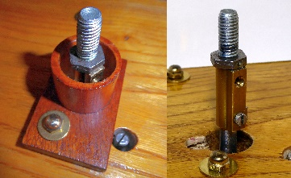
Su questo asse è stata poi inserita una rondella di ottone da 8 mm, una puleggia identica a quella già esaminata, una seconda rondella e un dado cieco a ghianda. Per un aspetto estetico il mammut è stato poi occultato con un cilindro in legno, realizzato con 3 cm di un bastone di legno per tende da 28 mm, forato al centro con una punta a lancia da 22 mm e incollato ad una basetta di legno per consentire il serraggio sul cabinet. Questo dista dal piano superiore della puleggia 47 mm, conseguentemente l’asse filettato dista dal dado 17 mm.
Parte nevralgica del rivelato magnetico sono le calamite a ferro di cavallo ⁽¹⁰⁾ posizionate su una torretta in legno con piano inclinato, che ne consente una più agevole regolazione.
In particolare occorre posizionare i poli omologhi delle due calamite vicino alla bobina del secondario (è indifferente Nord o Sud), mentre gli estremi devono essere posizionati vicini alla corda, senza attrarla. Le calamite sono poi bloccate nella posizione desiderata tramite un’asta di legno alla torretta con due viti M5.
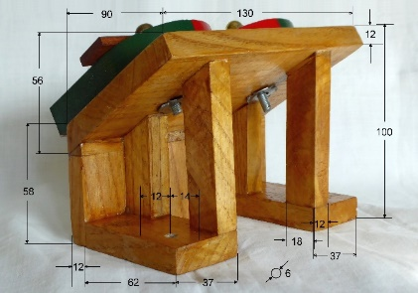
I terminali delle bobine sono attestati a quattro morsetti serrafilo in ottone realizzati con un dato tondo zigrinato ⁽¹¹⁾ (omaggio di Paolo Franceschetti) un barilotto ricavato da un tondino di ottone di 12 mm con un estremo arrotondato (con l’aiuto di un trapano e di una lima o carta-vetrata a grana sottile), una barra in ottone filettata M4, una rondella da 4 mm, un terminale a saldare e da un dato esagonale in acciaio M4. I fori di fissaggio, come esamineremo, sono condizionati dallo spessore del piano e dalle dimensioni del piano di supporto
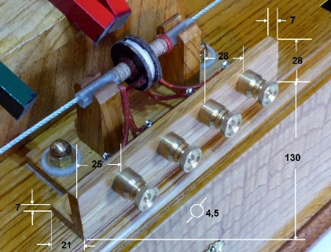
La parte elettronica (realizzata da Fabio Zeppieri) è costituta da un primario di una bobina di filo di rame tipo Litz da 0,2 mm avvolta per circa 3 cm su un supporto isolante, questo dovrebbe essere di vetro, ma in alternativa è stata utilizzata la parte esterna di una siringa per vaccino (esterno 7 mm interno 4mm). Su questo avvolgimento deve essere inserita una seconda bobina realizzata su un rocchetto isolante (tipo vecchia MF per radio) con delle rondelle isolanti di circa 2,5 cm, distanti tra loro 4 mm, si deve quindi avvolgere un filo di 0,05 mm fino a riempire il rocchetto. Il supporto della bobina del primario è poi posizionato su due torrette realizzate in modo da consentire lo scorrimento della corda all’interno della bobina senza attrito.
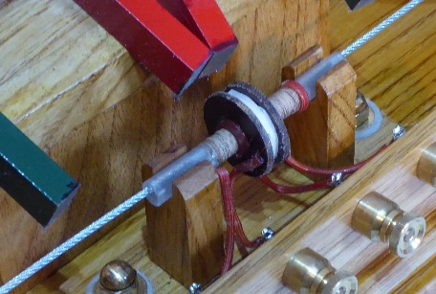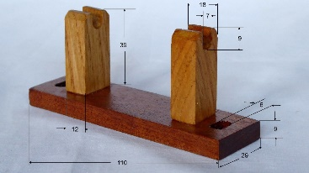

Tuning dell’apparato
- La prima regolazione da effettuare è l’allineamento delle due pulegge, nel riproduzione descritta la superfice superiore della “puleggia folle” dista dal cabinet di 47 mm, pertanto in fase di installazione del motore occorre prevedere dei distanziatori di legno per “diminuire” l’eccessiva sporgenza dell’asse del motore su cui installare la puleggia di trazione.
- In considerazione dello spessore del piano superiore del “cabinet”, dell’asse filettato inserito nel cilindro di giunzione (mammuth) con l’asse del motore occorre calcolare lo spessore del distanziatore (ad esempio una tavoletta tra motore e cabinet di circa 10 mm).
- E’ comoda ed estetica la posizione della manovella sulla destra, ma da questa posizione dipende la distanza dell’asse del motore dalla destra del cabinet (fare attenzione alle misure interne o esterne ovvero considerare lo spessore del legno; nella realizzazione 10,8 cm).
- Nella parte opposta il carrello deve essere posizionato in modo che l’asse “folle” sia posizionato alla stessa distanza, consentendo una regolazione di +/- 1 cm (regolazione del carrello) , ne scaturisce una lunghezza del cabinet di almeno 50 cm {[(10,5+6) x 2 asse e raggio puleggia] +13 torre calamite +2 distanziamento torre puleggia +2 idem }.
- Quando viene posizionato il motore fare attenzione al massimo ingombro (nella realizzazione tra l’asse ed il bordo esterno superiore del cabinet sono 12 cm, ma è stato necessario assottigliare il bordo del cabinet per installare il motore.
- La manovella deve poter essere ruotata facilmente, nella riproduzione il foro è a 10,5 cm dalla base, pertanto l’altezza del cabinet deve essere di 12,5 cm più lo spessore del cabinet (nella realizzazione 13,5 cm)
- Quando è inserita la corda e tolte le piastre di cortocircuito magnetico, la corda deve essere posizionata al centro del supporto della bobina del primario, occorre quindi prevedere una asola che consenta lo spostamento orizzontale (verso il fondo o il frontale).
- Il centraggio verticale può essere realizzato sollevando il supporto della bobina, se sono state rispettare le misure il supporto sforza leggermente nella gola delle torrette comunque è possibile inserire dei distanziatori o utilizzare della cera.
- Dopo aver caricato la molla del motore la puleggia trainante occorre regolare il carrello tendi corda fino a consentire la rotazione della corda.
- A questo punto inserire un segnale modulato in ampiezza con la portante su una frequenza delle onde medie, tra i morsetti serrafilo del primario, ed una cuffia da 2.000 Ω sui morsetti serrafilo del secondario per ascoltare il segnale audio trasmesso, un miglior ascolto è possibile utilizzando un amplificatore per PC.

NOTE E OSSERVAZIONI:
- Leroy Marlin, confezione blister (o Amazon): Dado in ottone esagonale cieco a ghianda M8; rondelle in ottone; fondello M5 a quattro punte
- Okume: Vendita legno multistrato marino, la dimensione di 12 cm è la max ottenibile con la punta a bandiera disponibile.
- Il Coherer chiamato anche Coesore è un tubetto di vetro con limatura di nickel e argento posta fra due tappi d'argento, inventato da Temistocle Calzecchi Onesti ed oggetto di numerose varianti da parte di Marconi e di altri scienziati, in merito alla composizione della polvere di metallo utilizzato e del gas inserito nell’ampolla.
- E’ possibile utilizzare un bullone con un collo non filettato. Il collo deve essere lungo 14 mm, forato e filettato con un maschio da M5 su cui inserire una vite svasata con testa da 9,3 mm. In questo modo i due cuscinetti si trovano serrati tra il dato bloccato dalla spina e la vite (standard) non consentono l’oscillazione del perno.
- Amazon: Cuscinetto a sfera tipo jzzj 608 zz, diametro interno 8 mm, diametro esterno di 22 mm, larghezza 7 mm o analogo.
- Il foro di alloggiamento dei cuscinetti deve essere realizzato con molta precisione perfettamente a 90° è opportuno utilizzare una punta per legno a tazza o in alternativa una punta a lancia da 22 mm, ed inserire un cuscinetto per volta nel carrello stringendolo tra le ganasce di una morsa o tramite un morsetto tipo “sergente”.
- La gola è stata realizzata con l’ausilio di un trapano con supporto orizzontale utilizzato come tornio per il legno, non disponendo di una “sgorbia” è stata utilizzata una vecchia lima molata ad angolo vivo (fare attenzione che con una rotazione della puleggia verso l’operatore, la “sgorbia” sia posizionata verso il basso con inclinazione oltre la linea mezzana del disco per operare in sicurezza.
- eBay: Cavo filo in acciaio morbido tipo svedese del diametro di 1,8 mm, realizzato con 7 corde avvolte, ciascheduna costituita da 7 fili (il cavo tipo svedese è più flessibile del normale cavo per bicicletta).
- eBay: motore per fonografo, sono reperibile vari modelli, alcuni esageratamente costosi; escludere quelli con una molla, fare attenzione che nell’acquisto sia compresa la manovella per la carica, l’acquisto di quello ad una molla mi ha consentito di riparare quello a due molle.
- online shop MAGNOSPHERE: articolo 1927, Magnete a ferro di cavallo AlNiCo rosso/verde 80mmx60mm 15mm, trazione 3,2Kg
- Aliexpress: dopo la realizzazione del manufatto, successive ricerche su online shop hanno involontariamente consentito di conoscere il motore di ricerca per individuare la disponibilità nella RPC (Cina) di serrafili godronati a serraggio manuale, dati ciechi a ghianda e rondelle.

Digitare con esattezza su Aliexpress: lotto m4-m5-m6 ottone pollice dado zigrinato mano stringere dado.

